Научно-исследовательская работа по теме
«Фракталы на языке программирования Паскаль АВС.NET»

1.ВВЕДЕНИЕ
Актуальность: Данная работа возникла в связи с интересом к дисциплине Компьютерная графика, на которой мы узнали о таком новом для нас понятии «Фрактал». Тут же возникла попытка создать собственное самоподобное изображение. Что в дальнейшем привело к попыткам запрограммировать полученные изображения средствами изученного к тому времени языка программирования Pascal ABC.
Результатом данного исследования стали программы, позволяющие строить фракталы, написанные на языке Pascal ABC и мною были предприняты попытки менять программу так, чтобы можно было программировать фрактал посредством цикличного построения самоподобных форм с использованием рекурсивных и не рекурсивных алгоритмов.
Проблема: при исследовании существующих программ для построения фрактальных изображений возник вопрос о возможности написать программу таким образом, чтобы она позволяла строить фракталы через программирование самоподобных форм.
Изучив данную проблему мы пришли к выводу, что известные знания о фракталах, способах их построения, посредством программирования на языке Pascal, используются во всем мире. Мы лишь попробуем повторить программы, созданные посредством рекурсивных и не рекурсивных алгоритмов, которые позволят нам получить известные самоподобные формы.
2. ОСНОВНОЕ СОДЕРЖАНИЕ.
Цель: изучение возможностей применения рекурсивных и нерекурсивных алгоритмов при создании фрактальных изображений на языке программирования Pascal ABC.
Задачи:
- изучить понятия «фрактал», «самоподобие», «язык программирования», «рекурсия», «рекурсивный алгоритм», «рекурсивная программа»;
-выявить сущность рекурсивных и нерекурсивных алгоритмов, приемы и способы программирования фракталов;
- провести экспериментальное программирование - изменение глубины рекурсии и других параметров для построения собственных фракталов, используя изученные способы;
Гипотеза:
Зная способы программирования фракталов, разбираясь в сути рекурсивных алгоритмов можно построить собственное фрактальное изображение.
Методы исследования:
Анализ, синтез, сравнение, эксперимент, моделирование, программирование.
Результаты:
- изучены понятия «фрактал», «самоподобие», «язык программирования», «рекурсия», «рекурсивный алгоритм», «рекурсивная программа»;
- выявлены существующие приемы и способы программирования фракталов;
- реализованы существующие программы для построения собственных фракталов, с использованием рекурсивных и не рекурсивных алгоритмов;
Проблема:
При составлении программ по созданию фракталов, выяснилось, что знаний в программировании недостаточно, что бы строить сложные цепочки фракталов, поэтому работу по изучению способов программирования фракталов следует продолжить, изучая при этом и возможности других языков программирования.
ХОД РАБОТЫ:

Мною изучены понятия:
Фрактал – (лат. fractus — дроблёный, сломанный, разбитый) — математическое множество, обладающее свойством самоподобия, то есть однородности в различных шкалах измерения.
Самоподобие, самоподобный объект — объект, в точности или приближённо совпадающий с частью себя самого (то есть целое имеет ту же форму, что и одна или более частей). Самоподобие есть характеристическое свойство фрактала. Многие объекты реального мира обладают свойством самоподобия.
Язык программирования Паскаль - язык программирования общего назначения. Один из наиболее известных языков программирования, используется для обучения программированию в школах, ССУЗах, ВУЗах, в дальнейшем он служит базой для ряда других языков.
Рекурсия – в определении, описании, изображении какого-либо объекта или процесса внутри самого этого объекта или процесса, то есть ситуация, когда объект является частью самого себя.
Глубина рекурсии. В программировании рекурсия — вызов функции из неё же самой, непосредственно (простая рекурсия) или через другие функции (сложная или косвенная рекурсия), например, функция А вызывает функцию В , а функция В — функцию А. Количество вложенных вызовов функции или процедуры называется глубиной рекурсии.
Рекурсивный алгоритм. Рекурсивная программа. Рекурсивная программа позволяет описать повторяющееся или даже потенциально бесконечное вычисление, причём без явных повторений частей программы и использования циклов. Чтобы вычисления не происходили бесконечно, необходимо наличие условия завершения, позволяющее программе прекратить вызывать себя.
В программировании рекурсию можно определить как сведение какой-то задачи к такой же, но использующей более простые данные.
Вывод: таким образом, рекурсивная программа должна иметь как минимум два пути выполнения, один из которых предполагает рекурсивный вызов (случай «сложных» данных), а второй – без рекурсивного вызова (случай «простых» данных).
Рекурсивную программу всегда можно преобразовать в нерекурсивную (итеративную, использующую циклы), которая выполняет те же вычисления. И наоборот, используя рекурсию, любое вычисление, предполагающее использование циклов, можно реализовать, не прибегая к циклам.

Мною были построены и изучены следующие фрактальные объекты:
- Дерево Пифагора
- Ковер Серпинского
- Множество Мандельброта
- Треугольник Серпинского
- Фрактальное дерево
Рассмотрим их более подробно:
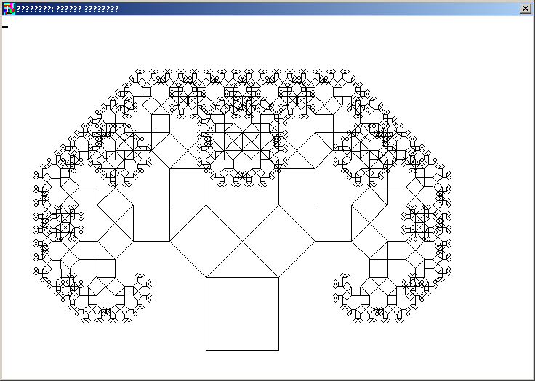
- Дерево Пифагора

Листинг программы:
uses CRT, GraphABC;
Procedure Rect(x1, y1, l: Integer; a1: Real);
Begin
MoveTo(x1, y1);
LineTo(x1 + Round(l * cos(a1)), y1 - Round(l * sin(a1)));
LineTo(x1 + Round(l * sqrt(2) * cos(a1 + pi/4)),
y1 - Round(l * sqrt(2) * sin(a1 + pi/4)));
LineTo(x1 + Round(l * cos(a1 + pi/2)), y1 - Round(l * sin(a1 + pi/2)));
LineTo(x1, y1)
End;
Procedure Draw(x, y, l, a: Real);
Begin
If l > 4 Then
Begin
Rect(Round(x), Round(y), Round(l), a);
Draw(x - l*sin(a), y - l * cos(a), l / sqrt(2), a + pi / 4);
Draw( x - l * sin(a) + l / sqrt(2) * cos(a + pi/4),
y - l * cos(a) - l / sqrt(2) * sin(a + pi/4), l / sqrt(2), a - pi/4)
End
End;
Begin
SetWindowCaption('????????: ?????? ????????');
SetWindowSize(730,500);
ClearWindow;
Draw(280, 460, 100, 0);
Repeat Until KeyPressed
End.

Это также дерево Пифагора:
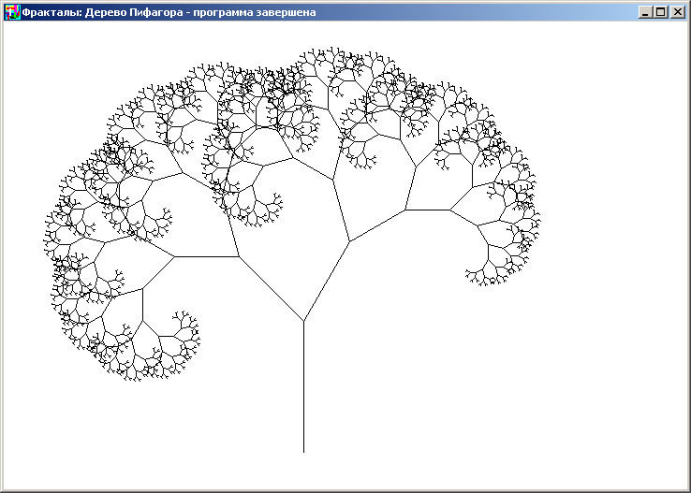
uses GraphABC;
const
max = 3;
procedure LineTo1(x, y : Integer; l, u : Real);
begin
Line(x, y, Round(x + l * cos(u)), Round(y - l * sin(u)));
end;
procedure Draw(x, y : Integer; l, u : real);
begin
if l > max then
begin
l := l * 0.7;
LineTo1(x, y, l, u);
x := Round(x + l * cos(u));
y := Round(y - l * sin(u));
Draw(x, y, l, u + pi / 4); {Угол поворота 1}
Draw(x, y, l, u - pi / 6); {Угол поворота 2}
end;
end;
begin
SetWindowCaption('Фракталы: Дерево Пифагора');
SetWindowSize(730,500);
ClearWindow;
Draw(320, 460, 200, pi/2)
end.
- Ковер Серпинского
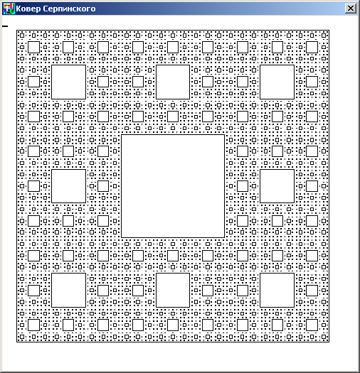
Uses CRT, GraphABC;
Const Z = 6;
Var
x1, y1, x2, y2, x3, y3: Real;
Procedure Serp(x1, y1, x2, y2: Real; n: Integer);
Var
x1n, y1n, x2n, y2n: Real;
Begin
If n > 0 Then
Begin
x1n := 2*x1/3 + x2 / 3;
x2n := x1/3 + 2*x2 / 3;
y1n := 2*y1/3 + y2 / 3;
y2n := y1/3+2*y2 / 3;
Rectangle(Round(x1n), Round(y1n), Round(x2n), Round(y2n));
Serp(x1, y1, x1n, y1n, n-1);
Serp(x1n, y1, x2n, y1n, n-1);
Serp(x2n, y1, x2, y1n, n-1);
Serp(x1, y1n, x1n, y2n, n-1);
Serp(x2n, y1n, x2, y2n, n-1);
Serp(x1, y2n, x1n, y2, n-1);
Serp(x1n, y2n, x2n, y2, n-1);
Serp(x2n, y2n, x2, y2, n-1)
End
End;
Begin
SetWindowCaption('Ковер Серпинского');
SetWindowSize(500,500);
ClearWindow;
Rectangle(20, 20, 460, 460);
Serp(20, 20, 460, 460, Z);
Repeat Until Keypressed
End.

- Множество Мандельброта
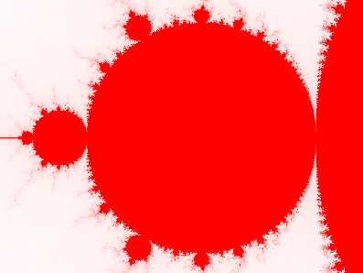
uses GraphABC;
const
n=255;
max=10;
var
x,y,x1,y1,cx,cy: real;
i,ix,iy: integer;
// z=z^2+c
begin
SetWindowSize(1000,800);
SetWindowCaption('Фрактал: множество Манлеььброта');
for ix:=0 to WindowWidth-1 do
for iy:=0 to WindowHeight-1 do
begin
x:=0;
y:=0;
cx:=0.002*(ix-720);
cy:=0.002*(iy-150);
for i:=2 to n do
begin
x1:=x*x-y*y+cx;
y1:=2*x*y+cy;
if (x1>max) or (y1>max) then break;
x:=x1;
y:=y1;
end;
if i>=n then SetPixel(ix,iy,clRed)
else SetPixel(ix,iy,RGB(255,255-i,255-i));
end;
end.

- Треугольник Серпинского
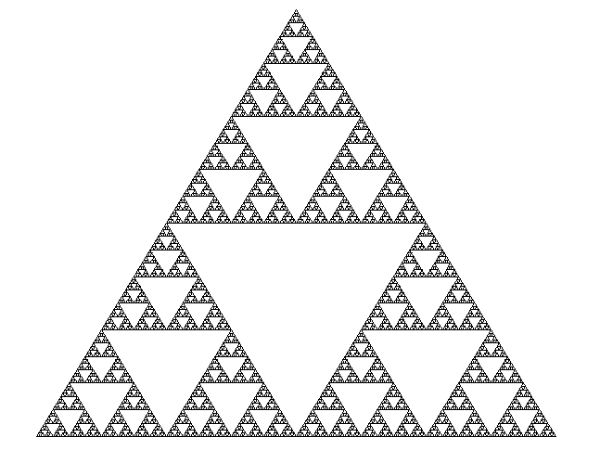
Uses CRT, GraphABC;
Const Z = 7;
Procedure tr(x1, y1, x2, y2, x3, y3: Real);
Begin
Line(Round(x1), Round(y1), Round(x2), Round(y2));
Line(Round(x2), Round(y2), Round(x3), Round(y3));
Line(Round(x3), Round(y3), Round(x1), Round(y1));
End;
Procedure draw(x1, y1, x2, y2, x3, y3: Real; n: Integer);
Var
x1n, y1n, x2n, y2n, x3n, y3n : Real;
Begin
If n > 0 Then
Begin
x1n := (x1 + x2) / 2;
y1n := (y1 + y2) / 2;
x2n := (x2 + x3) / 2;
y2n := (y2 + y3) / 2;
x3n := (x3 + x1) / 2;
y3n := (y3 + y1) / 2;
tr(x1n, y1n, x2n, y2n, x3n, y3n);
draw(x1, y1, x1n, y1n, x3n, y3n, n - 1);
draw(x2, y2, x1n, y1n, x2n, y2n, n - 1);
draw(x3, y3, x2n, y2n, x3n, y3n, n - 1)
End
End;
Begin
SetWindowCaption('треугольник Серпинского');
SetWindowSize(650,500);
ClearWindow;
tr(320,10,600,470,40,470);
draw(320,10,600,470,40,470,Z);
Repeat Until KeyPressed
End.

- Фрактальное дерево
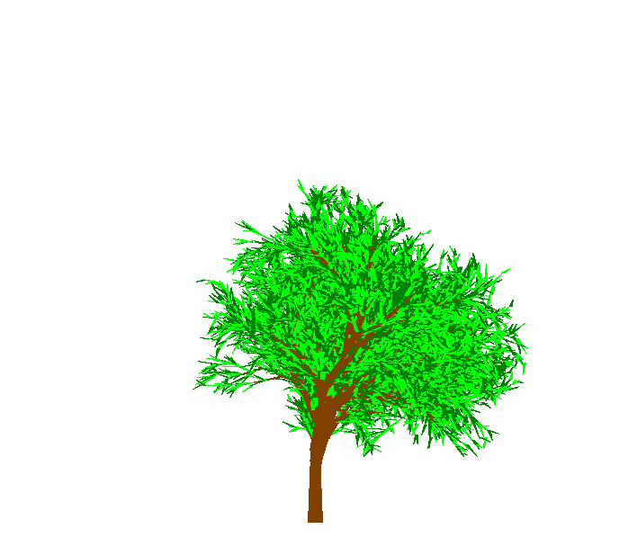
Uses GraphABC;
Procedure Tree(x, y: Integer; a: Real; l: Integer);
Var
x1, y1: Integer; p, s : Integer; i : Integer; a1 : Real;
Begin
If l < 8 Then exit;
x1 := Round(x + l*cos(a));
y1 := Round(y + l*sin(a));
If l > 100 Then p := 100 Else p := l;
If p < 40 Then
Begin
{Генерация листьев}
If Random > 0.5 Then SetPenColor(clLime) Else SetPenColor(clGreen);
For i := 0 To 3 Do
Line(x + i, y, x1, y1)
End
Else
Begin
{Генерация веток}
SetPenColor(clBrown);
For i := 0 To (p div 6) Do
Line(x + i - (p div 12), y, x1, y1)
End;
{Следующие ветки}
For i := 0 To 9 - Random(9) Do
Begin
s := Random(l - l div 6) + (l div 6);
a1 := a + 1.6 * (0.5 - Random); {Угол наклона веток}
x1 := Round(x + s * cos(a));
y1 := Round(y + s * sin(a));
Tree(x1, y1, a1, p - 5 - Random(30)) {Чем меньше вычитаем, тем пышнее дерево}
End
End;
{Основная программа}
Begin
SetWindowCaption('Фрактальное дерево');
SetWindowSize(700,600);
Randomize;
Tree(350, 580, 3*pi/2, 200)
End.
Экспериментальное моделирование собственных фракталов
В своих исследованиях я пытался, используя разработанные алгоритмы модифицировать фрактальные изображения и построить свои фракталы. В предложенной работе мной выполнено программирование своего изображения фрактала на языке программирования Pascal.
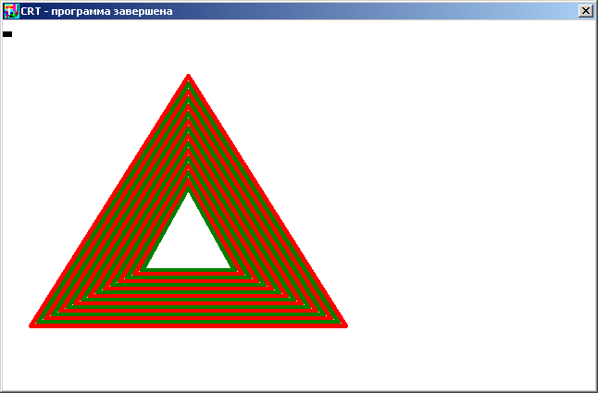
uses crt, graphABC;
var n,i,x1,x2,x3,y1,y2,y3: integer;
begin
x1:=150;x2:=250;x3:=200;y1:=270;y2:=270;y3:=180;
setpenwidth(5);
for n:=1 to 16 do
begin
if (n mod 2 =0) then
begin
setpencolor(clred);
moveto(x1,y1);lineto(x2,y2);lineto(x3,y3);lineto(x1,y1)
end
else
begin
setpencolor(clgreen);
moveto(x1,y1);lineto(x2,y2);lineto(x3,y3);lineto(x1,y1);
end;
x1:=x1-8;x2:=x2+8;y1:=y1+4;y2:=y2+4;y3:=y3-8;
end;
end.

ЗАКЛЮЧЕНИЕ
В процессе исследования проведена следующая работа:
- изучены понятия, «фрактал», «самоподобие», «язык программирования», «рекурсия», «рекурсивный алгоритм», «рекурсивная программа»;
- выявлены существующие приемы и способы программирования фракталов;
- проанализированы программы для построения фракталов, с использованием изученных способов;
Следует отметить, что при проведении эксперимента выяснилось, что зная способы программирования фракталов, разбираясь в сути рекурсивных алгоритмов можно создать программы для построения собственных геометрических фракталов, а затем и многомерных поверхностей. Именно поэтому работу по изучению способов программирования следует продолжить, изучая при этом возможности других языков программирования и попытаться составить программы для построения многомерных поверхностей.
Практическое применение данного вопроса подразумевает возможность создания средствами программирования живых моделей любых фрактальных объектов на основе составления программ для самоподобных форм.

БИБЛИОГРАФИЧЕСКИЙ СПИСОК
- Википедия. – (http://wikipedia.org/wiki )
- Способы построения фракталов. – ( http://sworm.narod.ru/ )
- Фракталы на языке PascalABC http://fraktalsworld.blogspot.ru/p/blog-page_25.htm
- Фракталы в программировании http://ru.wikipedia.org/wiki/
- Формулы построения фракталов http://pascal.proweb.kz/index.php?page=92
- Шредер М. Фракталы, хаос, степенные законы / Шредер М.- М., «Просвещение», 2001 г., 528с.

